Министерство науки и высшего образования Российской Федерации

Федеральное государственное бюджетное образовательное

учреждение высшего образования

ТОМСКИЙ ГОСУДАРСТВЕННЫЙ УНИВЕРСИТЕТ

СИСТЕМ УПРАВЛЕНИЯ И РАДИОЭЛЕКТРОНИКИ

Кафедра компьютерных систем в управлении и проектировании (КСУП)

**Техническое задание**

По дисциплине «Основы разработки САПР»

1. Выдано: студенту группы 589-1 Ждановой Анастасии Андреевне
2. Тема: разработка плагина “Табурет” для САПР «Компас 3D»
3. Срок сдачи готовой работы: 27.12.2022.
4. Исходные данные для работы:

Требования к программному обеспечению:

* Microsoft Windows 10;
* язык программирования C# с использованием платформы .NET Framework 4.7.2;
* среда разработки Visual Studio 2019;
* библиотека для тестирования NUnit 3.13.3;
* САПР Компас 3D v20;
* система контроля версии Git.

Требование к аппаратному обеспечению:

* 64-разрядная версия операционной системы;
* многоядерный процессор (4 ядра и больше) с тактовой частотой 3 ГГц и выше;
* 16 ГБ оперативной памяти и более;
* видеокарта с поддержкой OpenGL 4.5, с 2 ГБ видеопамяти и более, пропускная способность видеопамяти — 80 ГБ/с и более;
* монитор с разрешением 1920х1080 пикселов или более.

Изображение моделируемого объекта:

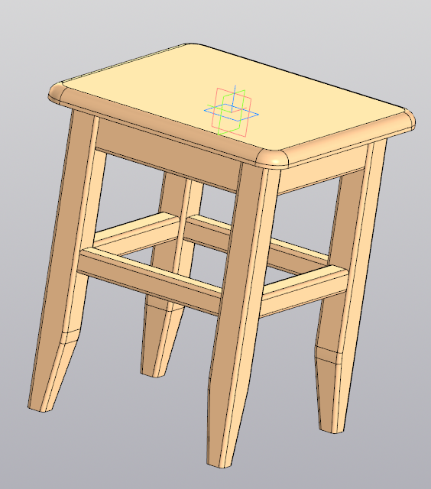

Рисунок 1 – 3D-модель табурета

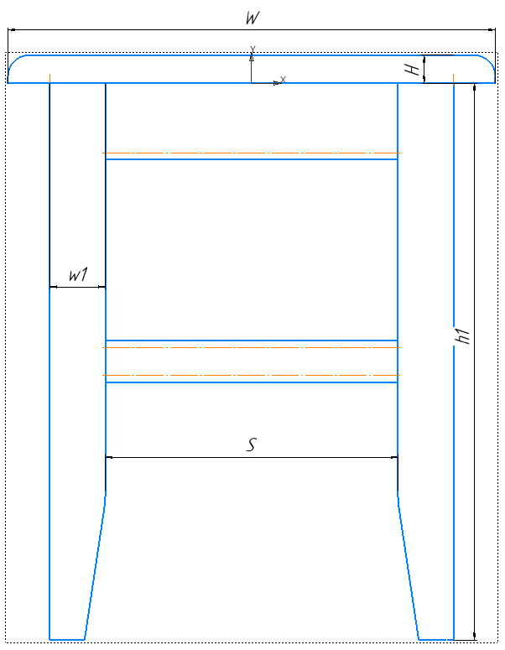

Рисунок 2 – 2D-модель табурета

Измеряемые параметры для плагина:

* W – ширина сиденья (300 – 400 мм);
* S – расстояние между ножками (180 – 240 мм);
* H – высота сиденья (10 – 50 мм);
* w1 – толщина ножек (20 – 60 мм);
* h1 – высота ножек (300 – 500 мм).

В зависимости от расстояния между ножками ширина сиденья может увеличиваться и уменьшаться на 30 мм. Такая же связь существует между шириной сиденья и толщиной ножек.

Назначение программы:

Программа предназначена для автоматизации моделирования детали «Табурет».

Плагин позволяет пользователю ввести вышеперечисленные значения через графический интерфейс. В программе предусмотрена проверка корректности введенных данных. При запуске моделирования с некорректными значениями программа выводит сообщение об ошибке и отменяет построение модели. При правильно введенных значениях результатом работы программы будет созданная по ним модель табурета.

Руководитель:

к.т.н., доцент каф. КСУП ___________ Калентьев А.А.

*(подпись)*

Задание принял к исполнению *«23» сентября* 2022г.

Студент гр. 589-1 ___________ Жданова А.А.

*(подпись)*